Fluglärm über Liesing

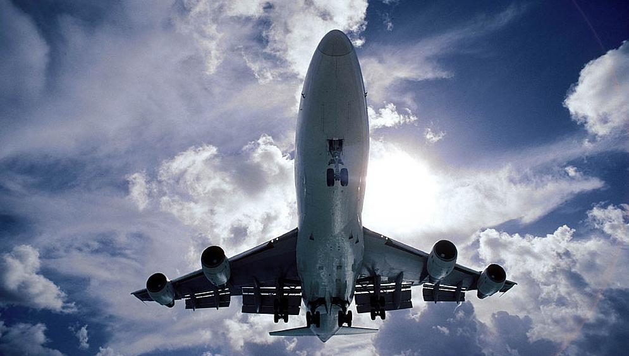

Neue Abflugrouten seit 1.April

DIREKT über 23. Bezirk
Jetzt protestieren!
- Mehrfach Anrufen – immer wenn Sie sich gestört fühlen

IHRE Beschwerdenummer: 0810 22 33 40
Info-Telefon des Flughafens Wien zum Orts-Tarif (Tag & Nacht erreichbar) oder
Beschwerde - Mail an: umwelttelefonvie@yourccc.com

- Unterschriftenliste gegen
neuen Abflugkorridor anfordern bei

E-Mail: stop-abflugroute@gmx.at

Überparteiliche Bürgerinitiative Abfluglärm Liesing

Homepage: www.abfluglaerm-liesing.org

